# HDOJ Excel数据更新工具使用手册

【一】打开excel文件->选择B列(整列)

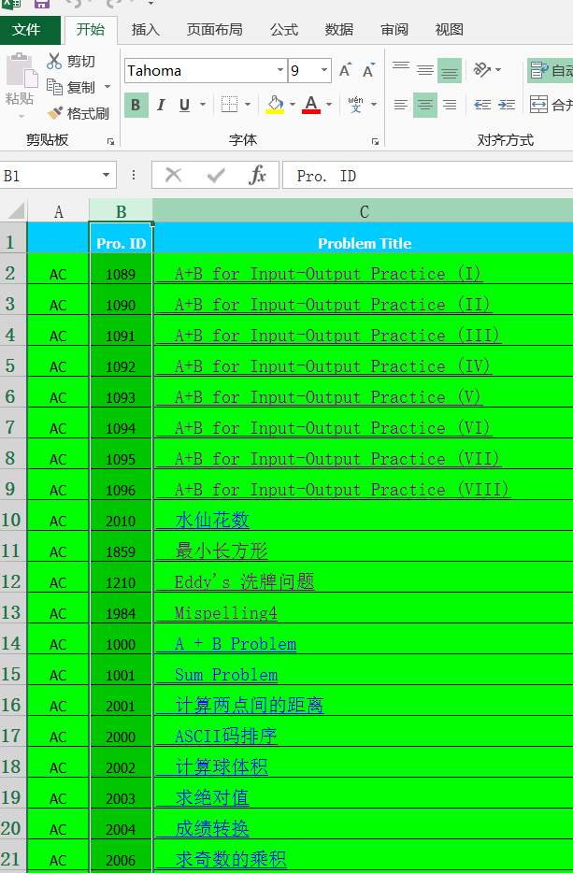

【二】在本抓取工具同一目录下新建txt文件名为in.txt并把B列复制到in.txt

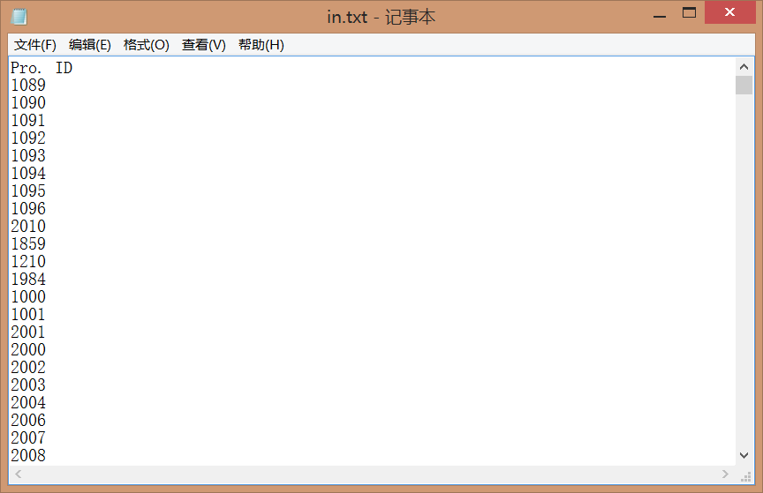



【三】运行 抓取网页.exe

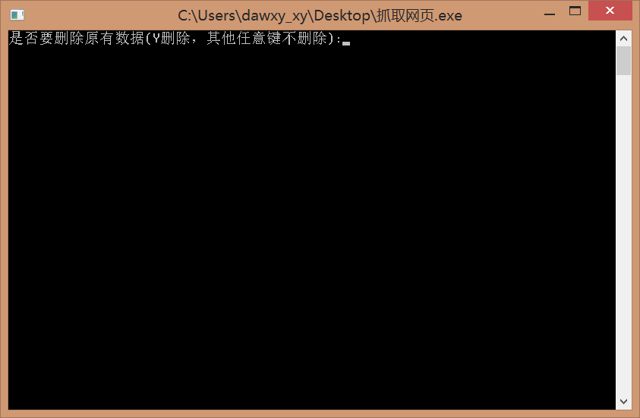

根据需要选择是否删除原数据

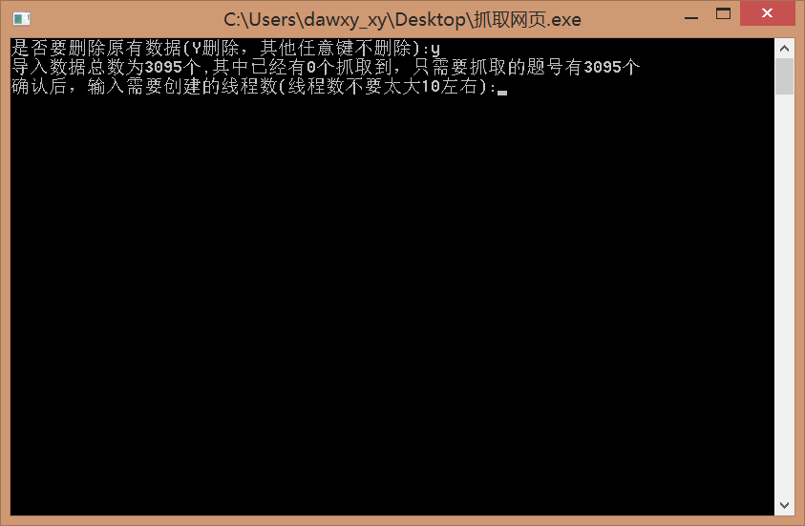

输入开启的线程数(线程越多网页抓取越快，但也和网络有关)

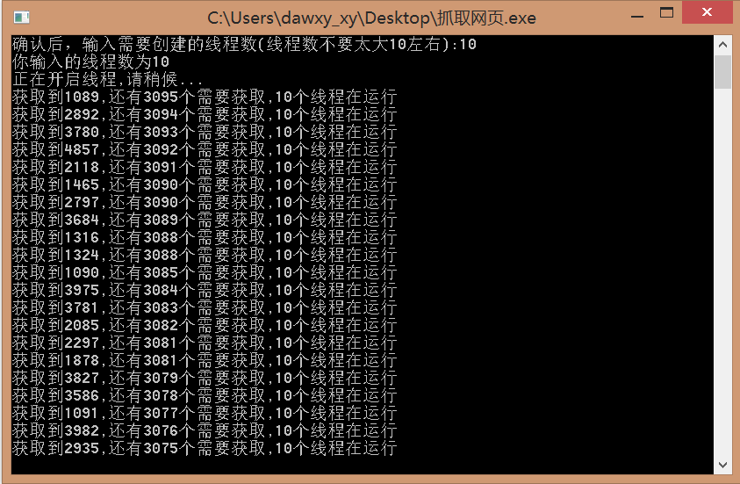

等待软件抓取网页…(一般1~3分钟可以抓取完毕)



抓取的网页全部保存在这个文件夹

注意：如果抓取途中错误或者关闭，可以再次开启软件抓取，选择不删除原数据即可继续抓取，如果有重复题号软件会自动导出那些重复题号；

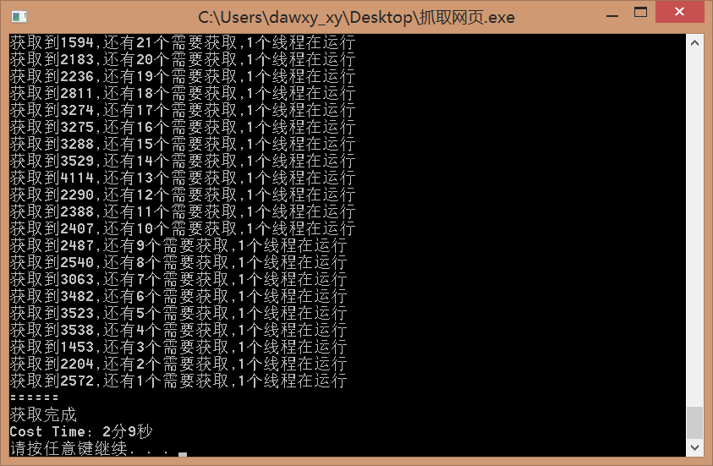

出现以上提示，抓取完毕。

【四】运行 分析数据.exe

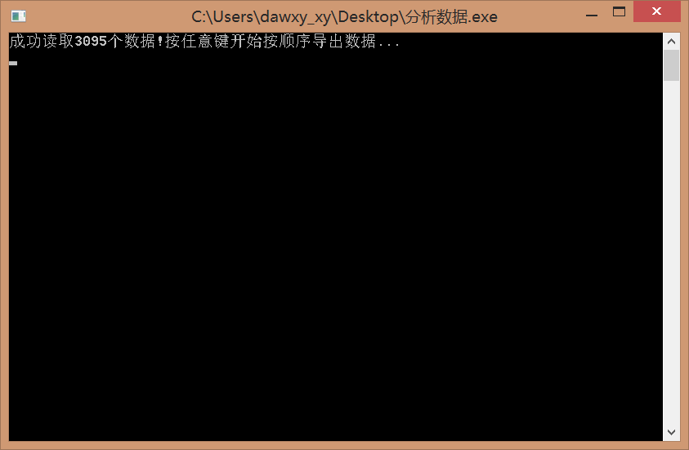

按任意键开始提取题目的AC数量和总提交数量。

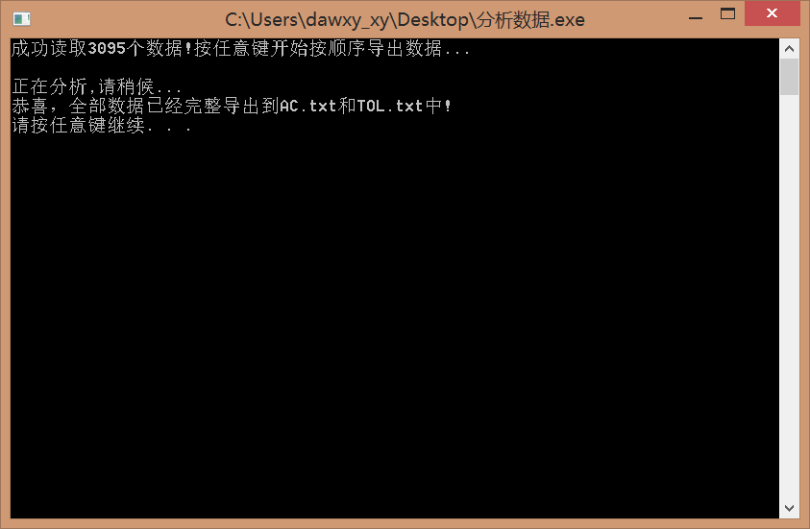

提取完毕



这时会出现两个txt文件分别树对应in中所有题号的AC数量和总提交数量

【五】把数据复制进excel中

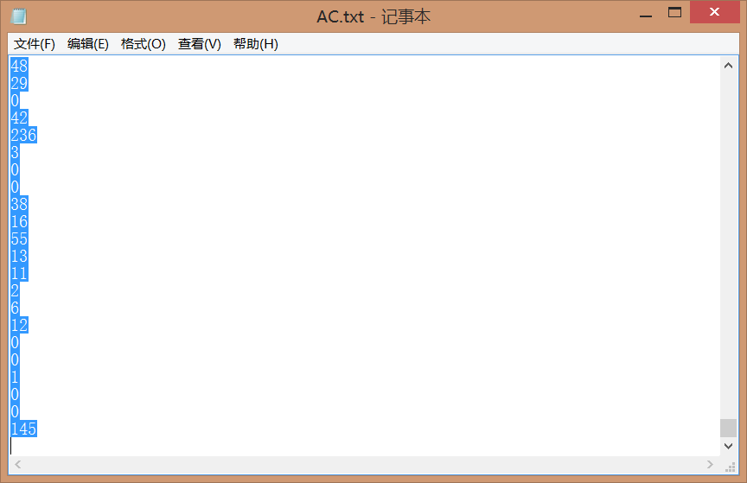

全选复制AC.txt

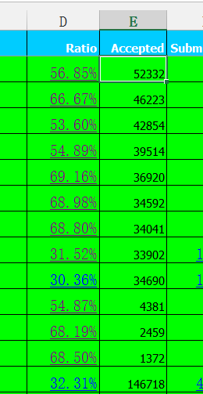

选择E2单元格粘帖即可，总提交量（Submissions）类似。